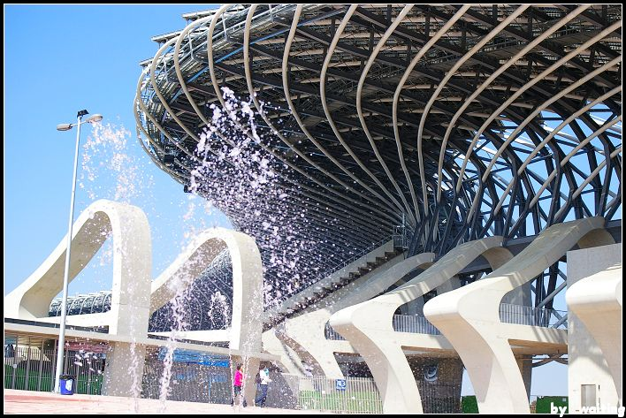
第一天 痞子英雄前進港都
台北火車站東三門集合出發、各地區痞子英雄會合出發
痞子英雄片頭『龍騰2009－世運主題館』：不再走馬看花門外拍照就走，特別安排入館參觀，專人導覽欣賞國際級大師伊東豐雄建築藝術創作、世運運動公園漫步自然生態區。飛龍於左營天際上如行雲流水般舞動著，是國際運動史上的驚歎號！全球第一座開口型的運動體育館，結合了節能、環保、生態等多種最新思維所設計之建築作品，螺旋形的外部結構和太陽能光電板屋頂的構成，讓這世運主題館兼具了藝術與律動之美！
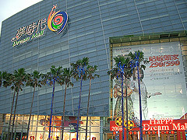
痞子圓舞曲：豐富痞子英雄宴
歡樂夢時代：亞洲首選，一處代表台灣的超級shopping mall，高雄之眼－HELLO KITTY摩天輪，坐落於高雄港邊，海景風光盡收眼底。劇景尋寶開始、看誰成績最亮麗-【時代大道上、神秘傳真機位置、假線報施放Dreamer毒氣地點、痞子回憶換臉處、長富銀行門口、槍戰汽車被打成蜂窩處、吳英雄約陳琳看電影處、陳琳喝醉酒跳進水池處…等】超級比一比
新光碼頭：『小玫工作的漢堡店、高雄八五大樓全景』英雄路、光榮碼頭、真愛碼頭-高雄港景
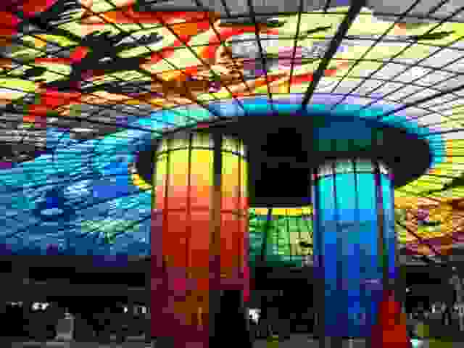
痞子的家：遠眺國城UFO屋頂
船遊高雄港：鹽埕觀光碼頭搭乘觀光遊艇船遊高雄港，讓您飽覽高雄港都之美
中央公園(R9)站：(高義被捕的車站、溜鳥俠出現處)
高捷美麗島站：光之穹頂(Dreamer交易地點)
逛逛六合夜市：自費品嚐各式小吃…晚間自由活動：『建議自行前往漁人碼頭-痞子等何小玫處、痞子請客、主角四人聚餐(可自費喝杯咖啡感受劇情氣份)』
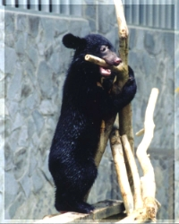
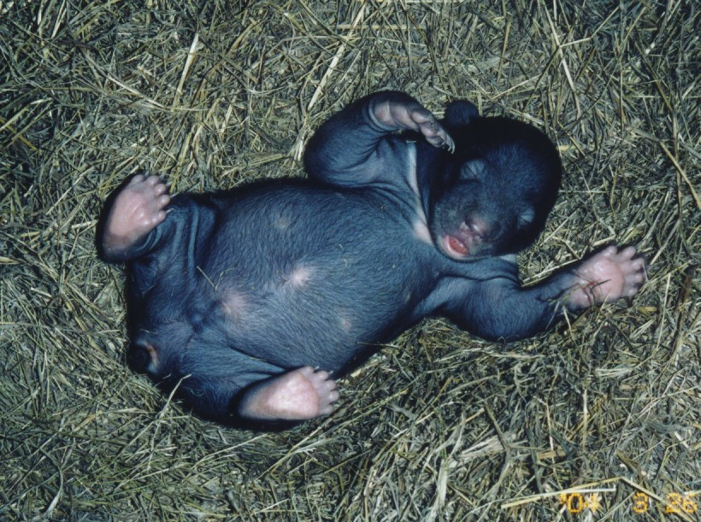
第二天 飯店享受豐盛早餐－全新開放壽山動物園－旗津風景區浪漫風情
飯店精緻早餐、展開精彩的痞子遊港都第二日探索行程
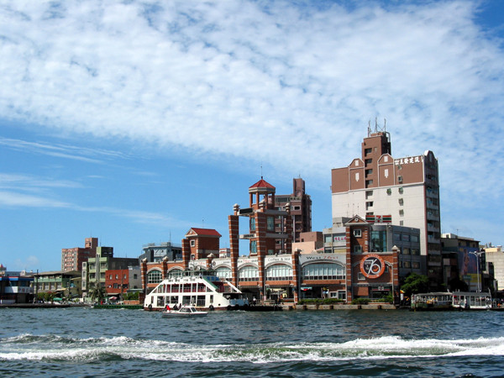
英雄會黑熊：斥資1億5千萬修繕的壽山動物園於11月7日全面開放，全國唯一的兒童牧場初期有南非白色山羊「波爾羊」、70公分高的寵物迷你馬，以及驢子、兔子等4、5種動物約20隻，佔地1公頃，並採穿透式的展示空間，親子可在工作人員的輔助下，近距離接觸、餵食。並且可以與台灣黑熊『黑皮』相會～牠是第一隻在台灣的動物園裡以自然交配、生產及哺育之方式繁殖成功的小黑熊，牠不但是壽山動物園及全高雄市民們的驕傲，更為台灣的黑熊保育史寫下了一段傳奇．．
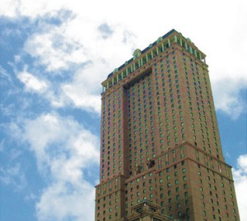
痞子遊港都：前往鼓山輪渡站搭船旗津輪渡前往旗津風景區：旗津海產街自費品嚐海產午餐、天后宮、 星光隧道、旗後砲台、或自費租自行車體驗旗津海岸風光
載著滿滿的甜蜜回憶結束痞子英雄遊港都之旅返回溫馨家園。
週末假日不加價 出團日期：2009/11/14~12/31／每週六／20以上出團／其他視報名情況出發
每人費用 | 漢來大飯店 | 福華大飯店 | 統一渡假村 | 中信大飯店 | 華園大飯店 | 統茂大飯店
四人套房 | 3,600 | 3,300 | 3,100 | 3,100 | 3,200 | 2,700
三人套房 | 3,800 | 3,500 | 3,700 | 3,200 | 3,300 | 2,850
雙人套房 | 4,000 | 3,700 | 3,700 | 3,300 | 3,400 | 3,000
6歲以下不佔床 | 2,000 | 2,000 | 2,000 | 2,000 | 1,800 | 1,800
3歲以下全不佔 | 3,00 | 300 | 300 | 300 | 300 | 300
費用包含：台北-高雄觀光巴士車資、世運主場館入園參觀費用、第一天高雄英雄宴午餐、第二天住宿飯店早餐、旗津渡輪單程船票、船遊高雄港、溫馨飯店住宿費、領隊司機人員、200萬旅遊責任保險+3萬意外醫療保險。
費用不包含：旗津自行車、除行程中所安排兩餐之外其他餐食、自由活動費用、個人額外費用。
特別安排：贈送世運主場館參觀紀念品、全新開放壽山動物園參觀、船遊高雄港、旗津渡輪。
其他說明：※『請享受被服務的幸福！』給付小費是種國際禮儀，請每位旅客酌付NT200元小費給予領隊司機服務人員以資鼓勵。
※本行程台北至高雄區間為司機兼領隊服務。
報名請洽：萬客隆旅行社股份有限公司 交觀甲第5547號 品保協會會員
匯款帳號：新光銀行(013)八德簡易分行 0596-10-100215-5
報名電話：02-2388-8398／03-368-8899 傳真：03-368-3998 e-mail：marktour@gmail.com

 報名表 預定出發日期：98年____月____日
報名代表：＿＿＿＿＿＿＿＿ 聯絡電話：＿＿＿＿＿＿＿＿＿ 共報名人數：＿＿＿＿＿＿＿
電子郵件／傳真：＿＿＿＿＿＿＿＿＿＿＿＿＿＿＿＿＿＿＿＿ 住房需求：＿＿＿＿＿＿＿＿
NO | 姓名 | 身分證字號 | 生日 | 聯絡電話／行動 | 特殊交代 | 應付費用
１
２
３
４

